**Загрузка курсов Валют**

Система позволяет вести список валют, использующихся на предприятии, и устанавливать курсы валют. Система поставляется с "Общероссийским классификатором валют". Существует возможность загрузки курсов валют с сайта "РосБизнесКонсалтинг".

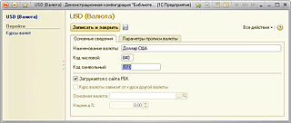

**Использование валют и загрузка курсов из интернета**

Список валют и их обменные курсы находятся в меню «**Банк и касса - Валюты**». Чтобы добавить новую валюту, рекомендуется воспользоваться кнопкой **Подбор из ОКВ**.

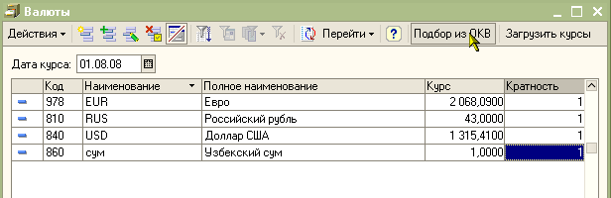

Из появившегося перечня выбирается нужная валюта (двойным щелчком мыши или Enter).

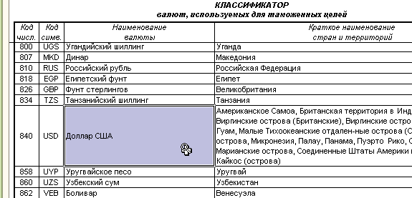

Для выбранной валюты заполняется необходимая информация.

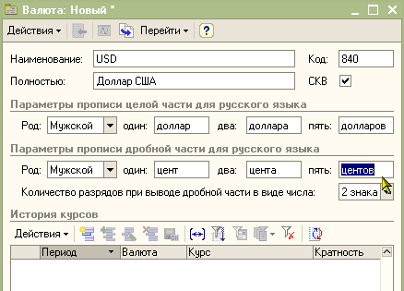

Здесь же вносятся обменные курсы в табличной части **История курсов** (кнопкой Добавить или Insert).

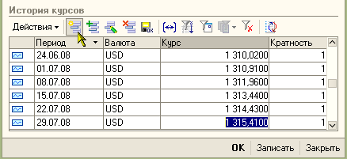

**Загрузка курсов валют из интернета.**

Кнопка **Загрузить курсы** в справочнике «**Валюты**» (меню «**Банк и касса»)** позволяет загружать курсы основных валют из интернета.

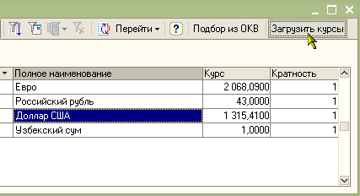

В открывшемся окне можно воспользоваться кнопкой **Заполнить**. Это позволит вывести список всех используемых в организации валют.

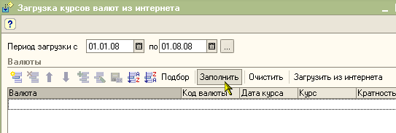

Кнопка **Загрузить из интернета**, соответственно, позволяет получить курсы выбранных валют из интернета (но только те, которые поддерживаются поставщиком конфигурации) за указанный период времени.

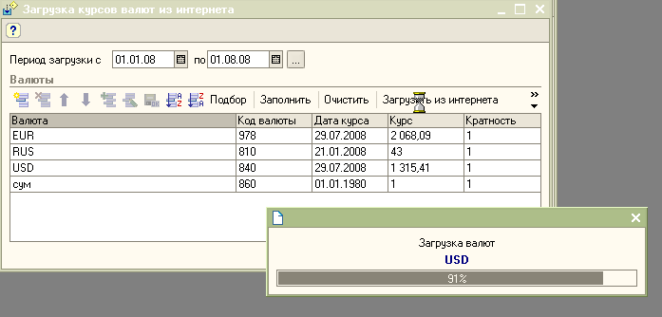

Работа со списком валют

Как открыть список валют, которые могут использоваться в программе?

В списке разделов выберите раздел "Нормативно-справочная информация".

В панели навигации раздела выберите "Валюты".

Как добавить новые записи в список валют, используя общероссийский классификатор валют?

В списке валют нажмите на кнопку "Подобрать по классификатору".

Откроется форма Общероссийского классификатора валют (ОКВ).

Установите курсор на нужную валюту в списке. Для поиска можно использовать стандартные возможности 1С:Предприятия (кнопка "Найти").

Нажмите на кнопку "Выбрать."

Откроется форма нового элемента, в которой такие данные как "код валюты", "наименование", "полное наименование", "признак загрузки курса с сайта РБК" уже будут заполнены информацией с ОКВ.

Остальные данные вводятся вручную пользователем.

После ввода дополнительной информации нажмите на кнопку "Записать и закрыть".

Информация о новой валюте будет добавлена в список валют.

Создание новой записи о валюте

При создании новой записи о валюте необходимо заполнить наименование валюты, код валюты и параметры прописи единиц валюты.

Какие данные необходимо заполнить при добавлении информации о валюте вручную?

При добавлении новой записи о валюте обязательно указание наименования валюты и кодов валюты. Наименование и коды валюты вводятся в соответствии с Общероссийским классификатором валюты.

Для каких целей в карточке валюты используются параметры прописи валюты?

Параметры прописи валюты задаются для того чтобы в печатных формах документов правильно формировалось наименование валюты прописью. Для валюты задаются параметры прописи целой и дробной части валюты. В том случае, если дробная часть в печатных формах отображается числом, то можно установить нужное количество разрядов для вывода информации о дробной части валюты в печатных формах документов.

Установка зависимости курса валюты от курса другой валюты

Если флажок Загружается с сайта РБК не установлен, то можно установить автоматическую зависимость курса одной валюты от курса другой (например, для использования внутреннего курса предприятия какой-либо валюты). Для этого необходимо установить флажок Курс валюты зависит от курса другой валюты, выбрать Основную валюту, от которой будет зависеть курс текущей валюты, и указать в процентах наценку на основную валюту.

Загрузка курсов валют

Как произвести загрузку курсов валют?

В командной панели списка валют нажмите на кнопку "Загрузка курсов".

В появившемся диалоговом окне "Загрузка курсов валют с веб-сайта РБК" нажмите на кнопку "Заполнить".

В список будут добавлены те валюты в которых установлен флаг "Загружается с сайта РБК". Для ручного добавления валют можно использовать кнопки "Добавить" и "Подбор".

Установите период за который необходимо загрузить информацию о курсах валют.

Нажмите на кнопку "Загрузить".

Как посмотреть информацию о курсах валют на определенную дату (историю курсов валют)?

В панели навигации формы карточки валюты нажмите на кнопку "Курсы валют".

Будет показана информация о всех загруженных курсах валют с указанием даты курса.